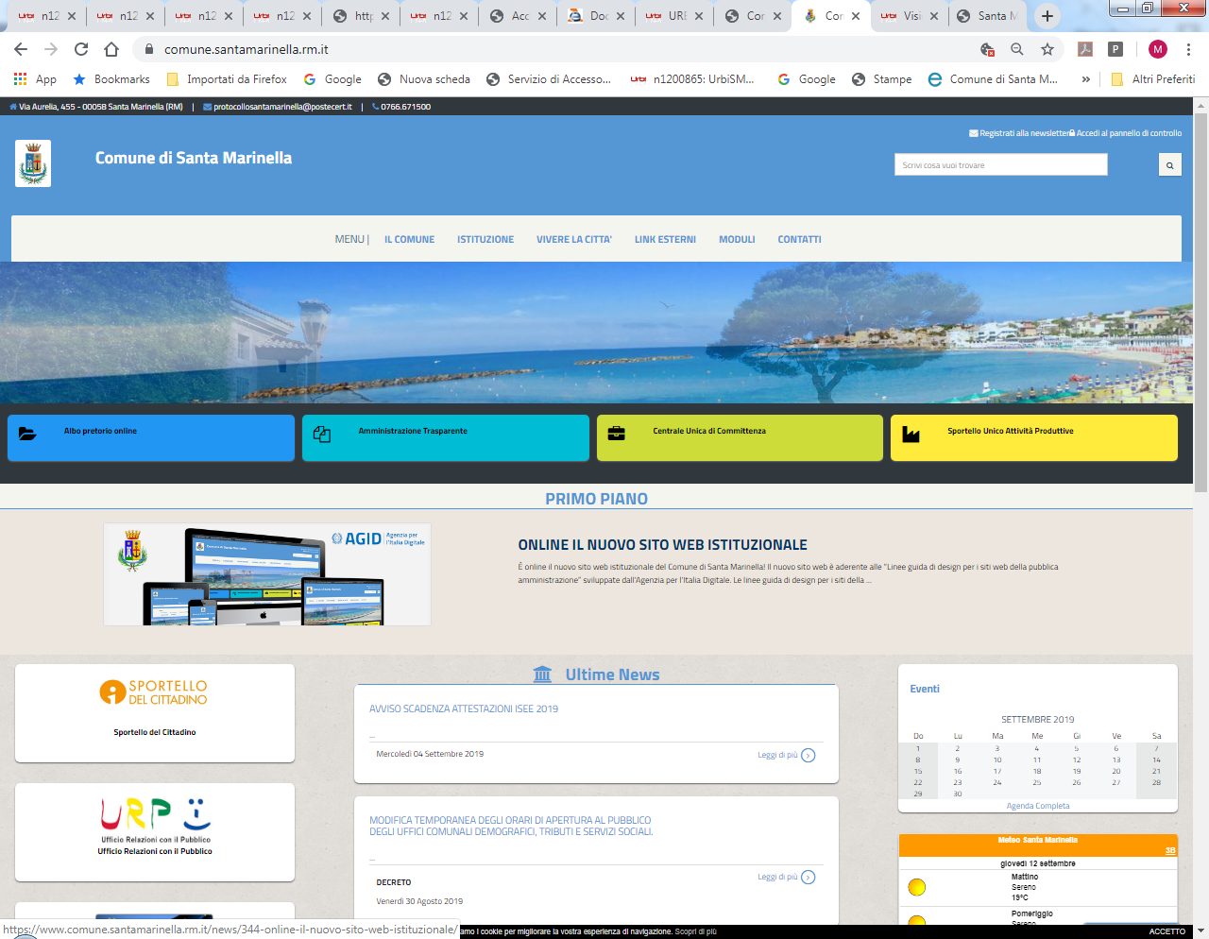
CLICCARE SU SPORTELLO DEL CITTADINO

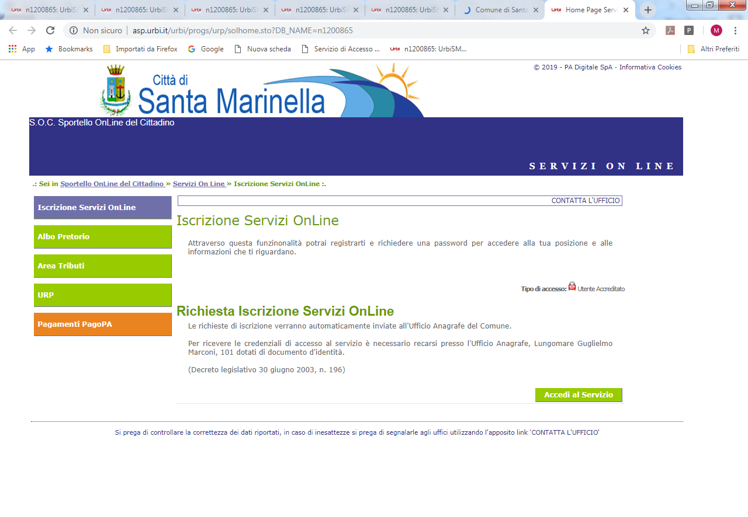
CLICCARE SU PAGAMENTI PAGOPA

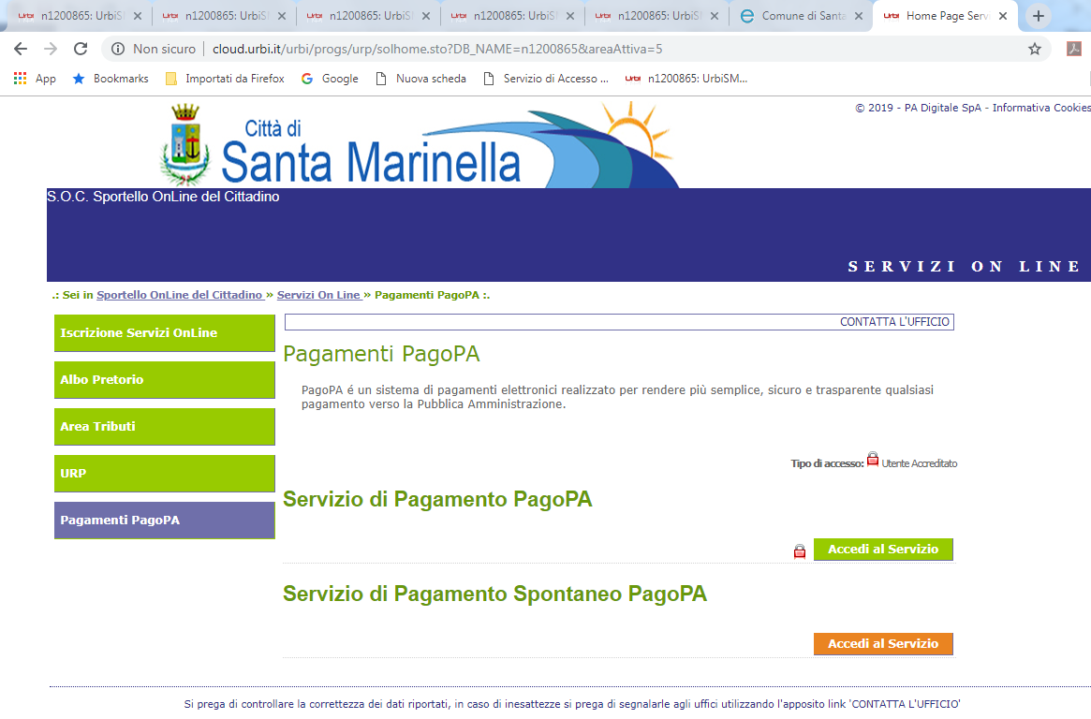
CLICCARE SU “SERVIZIO DI PAGAMENTO SPONTANEO PAGO PA – ACCEDI AL SERVIZIO

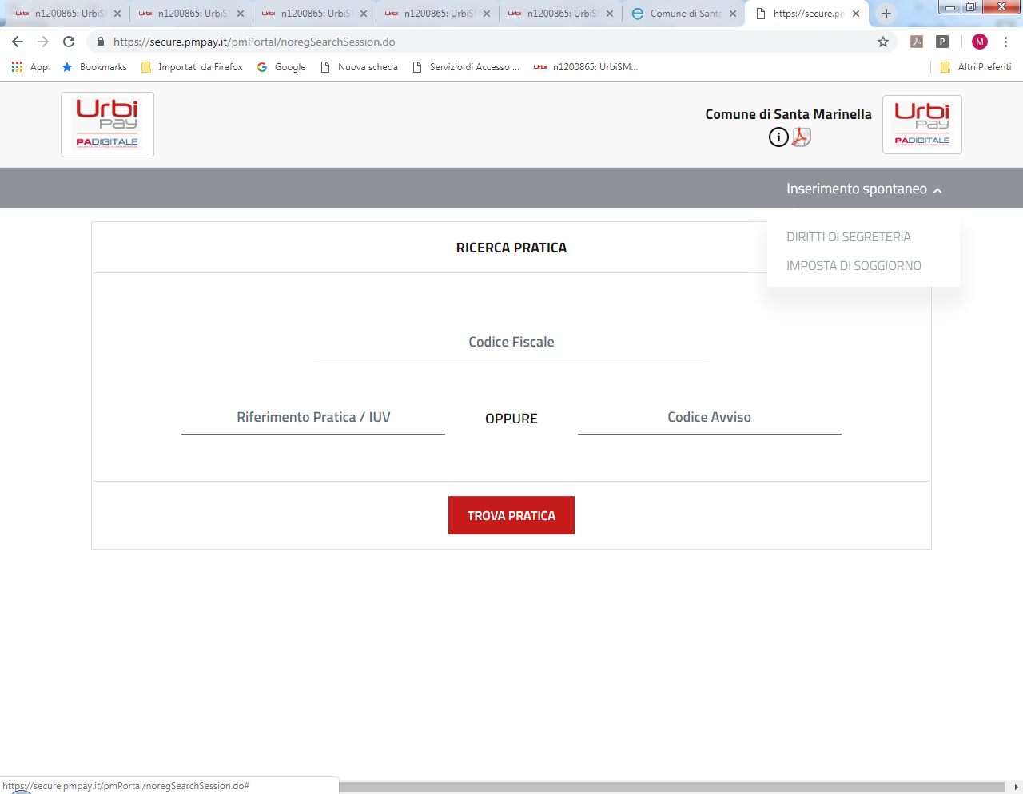
CLICCARE SU “INSERIMENTO SPONTANEO” IMPOSTA DI SOGGIORNO
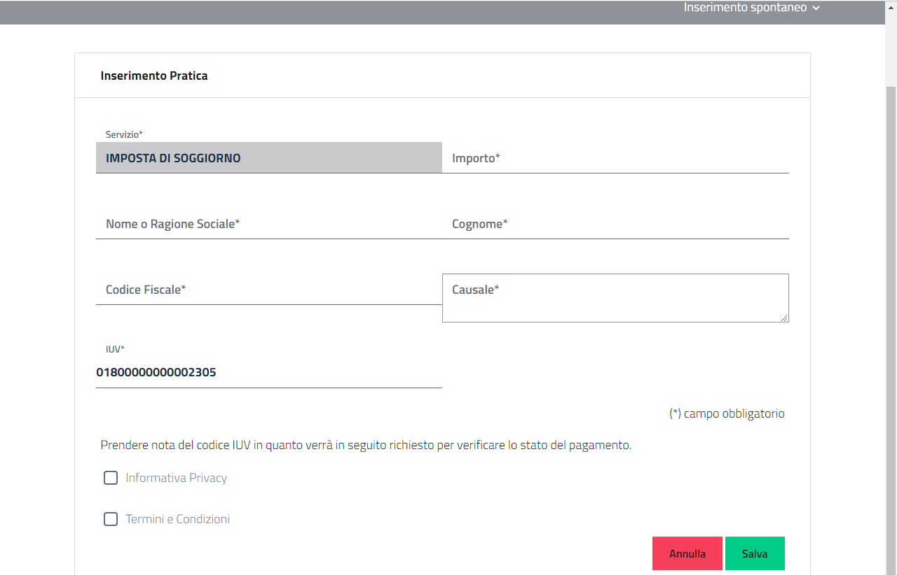
In questa maschera basterà inserire i dati del soggetto tenuto al versamento, il sistema restituirà un avviso di pagamento pagabile direttamente online tramite il sito del Comune od il proprio sistema di home banking o, in alternativa sarà possibile stampare l’avviso di pagamento e andare a pagarlo in banca, posta, tabaccaio ecc.

